上海电机学院

毕业设计（论文）开题报告

课题名称 学生宿舍管理系统的设计与开发
学 院 电子信息学院
专 业 网络工程
班 级 网络1712
学 号 171003600206
姓 名 朱佳彬
指导教师 熊鹏

定稿日期： 2020年 12月 31日

学生宿舍管理系统的设计与开发

摘 要：随着信息技术的日益发展深入到社会的各个角落，学生宿舍管理也不例外。为了适应现代社会人们高度强烈的时间观念，学生宿舍管理系统为学校的教学管理带来了极大的方便。
我所开发的系统采用JAVA语言和IntelliJ软件作为开发工具，利用HTML、CSS ,SpringMVC框架和MyBatis等技术，数据库采用MySQL。系统的开发运用工程化软件开发模式，通过需求分析和概要设计确定学生管理系统的实现目标、确定总体的架构、各功能模块等；然后对系统实现的关键技术进行研究和实现，包括SpringMVC框架的整合、MyBatis的数据持久化框架等。本文所设计的功能包括用户登录，学生信息管理，公寓资产管理，住宿生日常管理，收费管理和宿管人员管理，退出登录等

关键词： Spring框架，SpringMVC，JAVA，MySQL

- 文献综述
随着时代的发展，计算机技术越来越深入各行各业，为广大的用户提供了更为周到和便捷的服务。目前各行各业广泛使用专用系统，其内容范围跨越了教育科研、文化事业、金融、商业、新闻出版、娱乐、体育等各个领域，其用户群十分庞大，因此，设计开发好一个专用系统对一个机构(或部门)的发展十分重要。近年来，随着用户要求的不断提高及计算机科学的迅速发展，特别是数据库技术的广泛应用，向用户提供的服务将越来越丰富，越来越人性化。
作为计算机应用的一部分,使用计算机对宿舍进行管理,有着手工管理所无法比拟的优点。例如：检索迅速、查找方便、可靠性高、存储量大、保密性好、寿命长、成本低等。这些优点能够极大地提高人事劳资管理的效率,也是企业的科学化、正规化管理,与世界接轨的重要条件。
对于学校来说，宿舍管理是必不可少的。然而目前学校宿舍仍然处于宿舍管理人员手工记录数据的阶段由于数据量庞大，只能依靠人工去一条一条地查找，这样不但麻烦而且浪费许多时间，工作效率比较低。采用计算机来管理宿舍和学生的信息，大大提高了查询的速度，节约了人力和物力资源，达到了预期的要求。
管理信息系统它主要具有数学处理，计划，控制，预测，和辅助决策等功能。据统计，目前美国在计划管理中80~90%的工作由计算机完成，财务会计工作中超过90%的信息处理由计算机完成，人事管理领域中计算机由计算机的应用更是接近了100% 。因此，MIS毕业生在美国的就业市场上具有相当不错的工作前景。 1954年美国通用电气公司安装的第一台商用数据处理计算机，开创了信息系统应用于中小企业管理的先河。

2 选题背景及其意义

课题的目的和意义
管理信息系统它主要具有数学处理，计划，控制，预测，和辅助决策等功能。据统计，目前美国在计划管理中80~90%的工作由计算机完成，财务会计工作中超过90%的信息处理由计算机完成，人事管理领域中计算机由计算机的应用更是接近了100% 。因此，MIS毕业生在美国的就业市场上具有相当不错的工作前景。 1954年美国通用电气公司安装的第一台商用数据处理计算机，开创了信息系统应用于中小企业管理的先河。
1961年，美国教授J.D.Gallgeher率先提出Management Information Systems (管理信息系统，简称MIS )的学科概念。作为一门新兴的综合学科，MIS集管理科学，系统科学及计算机科学为一体，主要研究企业信息管理活动的全过程，以便提供有效的管理信息的和各类决策信息，辅助企业进行现代化的管理。1965 年，美国的管理专家提出了物料需求计划 （ MRP ）的新的管理思想，即根据产品的需求情况和产品结构，确定原材料和零件数量及订货时间，在满足生产需要的前提下，有效降低库存。这一思想对以后中小企业管理信息系统的发展有着重大的意义.1970年以后随着信息技术的飞速发展，管理信息系统在中小企业中得到了广泛的应用。1980年，一种典型的管理信息系统开始在中小企业中使用。如今，管理信息系统已经与科学计算和计算机辅助技术(如CAD、CAM、CAE等)一起成为计算机三大应用领域之一。管理信息系统不仅是一个技术系统，同时又是一个社会系统。
。

3.研究内容
研究问题：学生宿舍管理系统的设计与开发
3.1 功能概述
本系统是基于Java的学生宿舍管理系统的设计与开发，以学生信息管理，公寓资产管理，住宿生日常管理，收费管理和宿管人员管理，登录退出等功能。
3.2系统各模块功能
我所设计的学生宿舍管理系统利用Spring Boot为框架，数据库使用MySQL，包括管理员用户登陆查询，修改，删除，插入等内容，查看信息等内容。下面对各个功能的实现进行简要的介绍和分析：

3.2.1系统功能图
学生宿舍管理系统是我设计的总系统，它下面有着用户登录模块，学生信息管理模块，公寓资产管理模块，住宿生日常管理模块，收费管理模块。
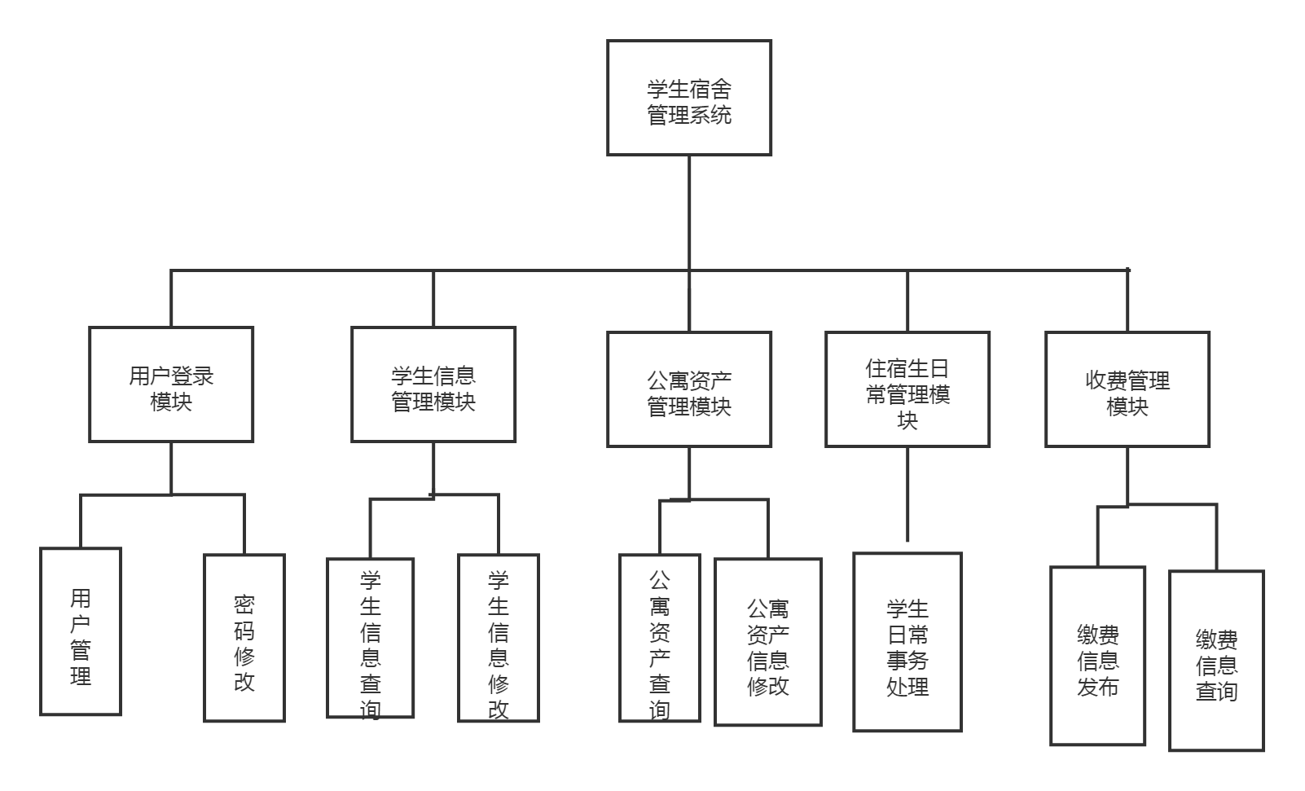
3.2.1学生宿舍管理系统图

3.2.2 学生信息管理模块图
学生信息管理系统模块，它的下面有着添加学生信息子模块，查询学生信息子模块，删除学生信息子模块，修改学生信息子模块。每个子模块有其对应的功能，如图3.2.2所示。
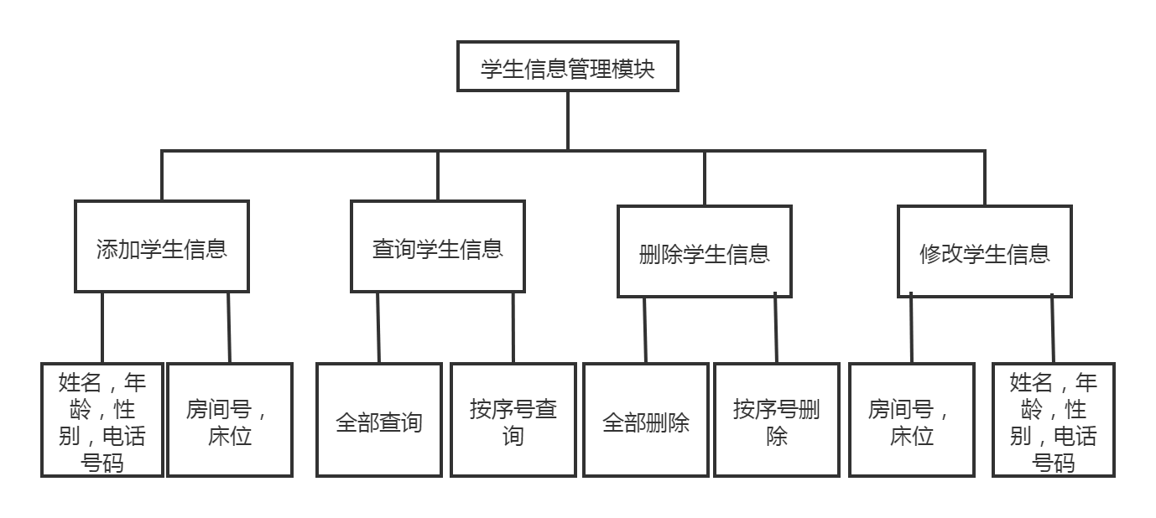
图3.2.2学生信息管理模块图

3.2.3 公寓资产管理模块图
公寓资产管理模块是学生宿舍管理系统下面的一个模块，具体功能为，管理员通过权限登录，核对公寓已有资产，记录损坏或者新增的事物。
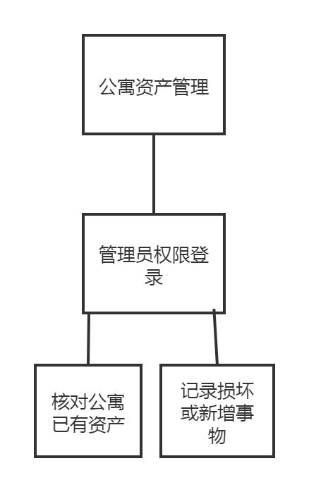
3.2.3 公寓资产管理模块图

3.2.4住宿生管理模块图
住宿生管理模块，只有管理员权限登录，子模块有对学生日常事务打分，安排学生床位，定期清理公共场所等。
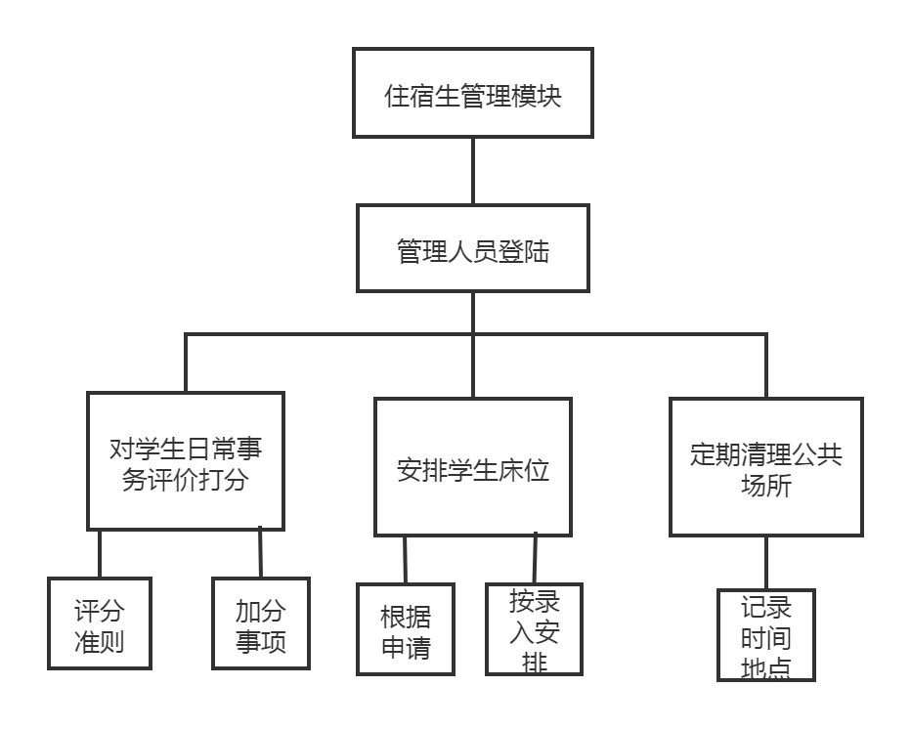
3.2.4住宿生管理模块图

3.2.5学生收费表管理图
首先进入登录界面，有学生登录，和宿管人员登录，学生登录是查询缴费信息，宿管人员登录，发布有关缴费信息。
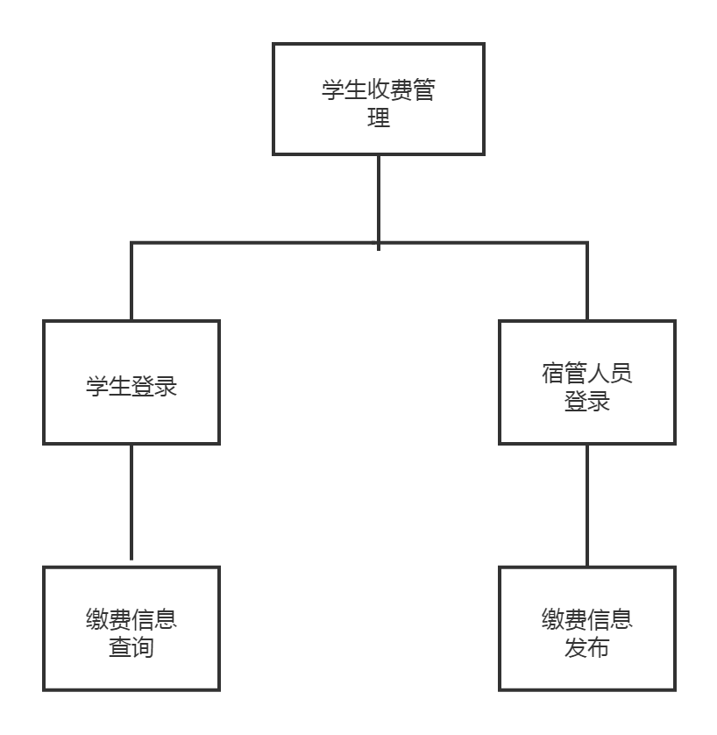
3.2.5学生收费管理模块图

3.2.6 E-R图
数据库需要学生用户和宿舍管理人员用户，宿舍日常生活，学生事务收费系统，宿舍日常生活系统，学生用户和宿管人员用户都属于，宿舍日常生活系统，记录日常中发生的事，学生可以查看，访问，但没有更改的权限，同样学生事务收费模块，学生有查询的权限，也没有更改的权限，宿管人员管理有关宿舍日常生活的信息，有发布公告收费信息的权限，对于公寓资产的管理，宿管人员会定期管理公寓资产。

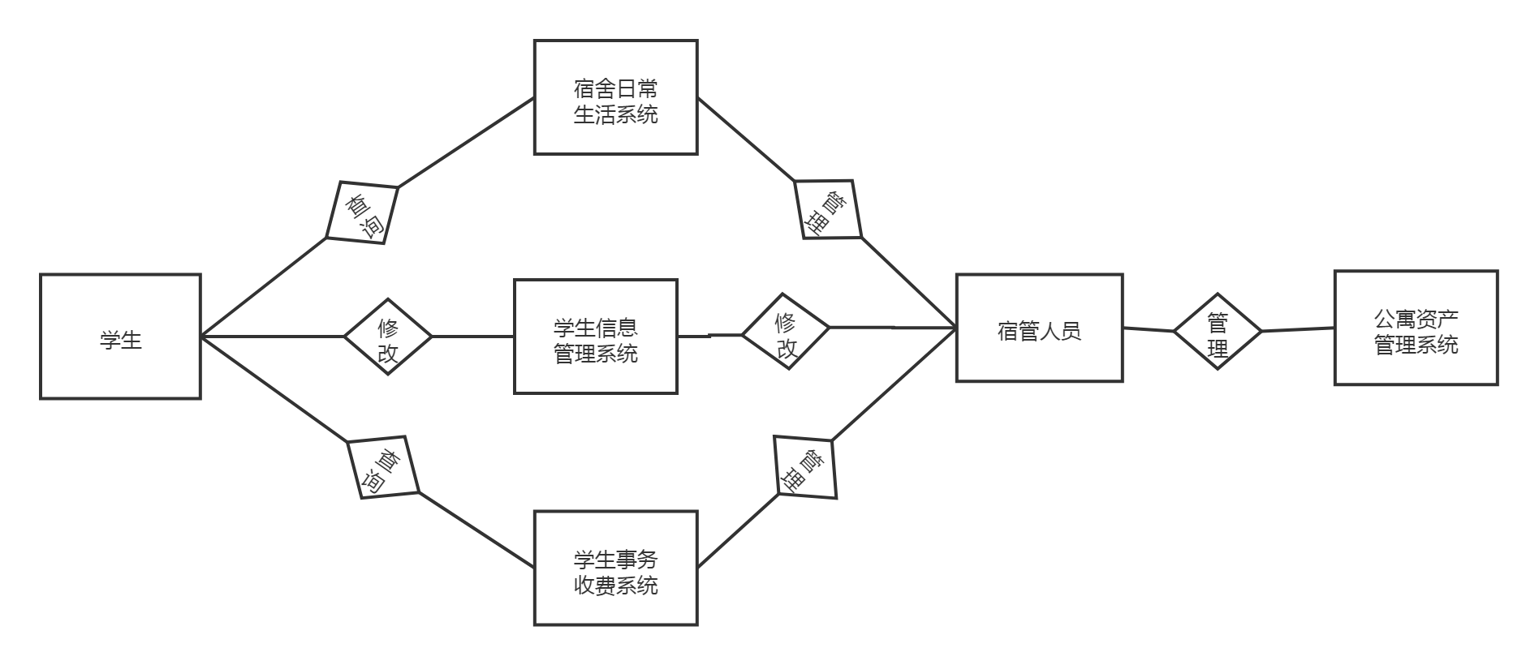
3.2.6 E-R图
4.技术设计

4.1 Spring框架
Spring是一个开源框架，Spring是于2003年兴起的一个轻量级的Java开发框架，由Rod Johnson在其著作Expert One-On-One J2EE Development and Design中阐述的部分理念和原型衍生而来。它是为了解决企业应用开发的复杂性而创建的。Spring使用基本的JavaBean来完成以前只可能由EJB完成的事情。然而，Spring的用途不仅限于服务器端的开发。从简单性、可测试性和松耦合的角度而言，任何Java应用都可以从Spring中受益。 简单来说，Spring是一个轻量级的控制反转（IoC）和面向切面（AOP）的容器框架。我设计的学生宿舍管理系统利用Spring Boot为框架。

4.2 Spring MVC简介
Spring MVC属于Spring Framework的后续产品，已经融合在Spring Web Flow里面，它原生支持的Spring特性，让开发变得非常简单规范。Spring MVC 分离了控制器、模型对象、分派器以及处理程序对象的角色，这种分离让它们更容易进行定制。MVC 框架是一个全功能的构建 Web 应用程序的 MVC 实现。通过策略接口，MVC框架变成为高度可配置的，MVC 容纳了大量视图技术，其中包括 JSP、Velocity、Tiles、iText 和 POI，MVC为网站构建视图，网站网页的图片。

4.3 MyBatis简介
MyBatis是一个基于Java的持久层框架。MyBatis提供的持久层框架包括SQL Maps和Data Access Objects（DAO）。MyBatis消除了几乎所有的JDBC代码和参数的手工设置以及结果集的检索。MyBatis使用简单的XML或注解用于配置和原始映射，将接口和Java的POJOs（Plain Old Java Objects，普通的 Java对象）映射成数据库中的记录。可以这么理解，MyBatis是一个用来帮你管理数据增删改查的框架，正因为MyBatis的优点，我把MyBatis作为我对网站数据管理的框架，用以我网站中数据的记录，查询的功能。

4.4 MYSQL
MySQL是一个关系型数据库管理系统，由瑞典MySQL AB公司开发，属于Oracle旗下产品，是最流行的关系型数据库管理系统之一。
MySQL所使用的SQL语言是用于访问数据库的最常用标准化语言，由于其体积小、速度快、开放源码等特点，一般中小型网站的开发都选择MySQL作为网站数据库。MySQL与其他的大型数据库例如Oracle、DB2、SQL Server等相比，MySQL自有它的不足之处，但是这丝毫也没有减少它受欢迎的程度。MySQL是开放源码软件，因此可以大大降低总体拥有成本。．使用 C和C++编写，并使用了多种编译器进行测试，保证了源代码的可移植性。支持AIX、FreeBSD、HP-UX、Linux、Mac OS、NovellNetware、OpenBSD、OS/2 Wrap、Solaris、Windows等多种操作系统。为多种编程语言提供了API。这些编程语言包括C、C++、Python、Java、Perl、PHP、Eiffel、Ruby,.NET和 Tcl 等，这也正包含了我使用的操作系统和开发语言。而且他还支持多线程，能优化SQL查询算发法，能提供用于管理学生宿舍系统的数据，为管理提供资源，在我编写系统时，为我提供数据。

4.5 HTML
超文本标记语言，缩写为HTML，标准通用标记语言下的一个应用。HTML不是一种编程语言，而是一种标记语言，是网页制作所必备的工具。“超文本”就是指页面内可以包含图片、链接，甚至音乐、程序等非文字元素。超文本标记语言(或超文本标签语言)的结构包括“头”部分和“主体”部分，其中“头”部提供关于网页的信息，“主体”部分提供网页的具体内容。HTML元素是构建网站的基石。HTML允许嵌入图像与对象，并且可以用于创建交互式表单，它被用来结构化信息——例如标题、段落和列表等等，也可用来在一定程度上描述文档的外观和语义。我利用HTML制作我各个页面的图片，链接等等。

4.6 JAVA

Java继承了C++语言面向对象技术的核心，又舍弃了C++语言中的指针、运算符重载以及多重继承的特性，同时引入了泛型编程、类型安全的枚举等特性，使Java成为简单、面向对象、分布式、解释性、健壮、安全与系统无关、可移植、高性能、多线程和动态的语言。Java具有简单性、面向对象、分布式、健壮性、安全性、平台独立与可移植性、多线程、动态性等特点。Java可以编写桌面应用程序、Web应用程序、分布式系统和嵌入式系统应用程序等。JAVA语言简单易懂，上手方便，我利用java语言编写我的网页，作为我开发的基石。

5.系统特色以及实现难点

5.1 系统特色
1.为学生生活提供方便，使其更简易，更轻松。
2.方便管理员对学生进行权限管理。
3.各个模块相互独立又有联系，方便对系统各个模块管理。

5.2 系统实现难点
1、需要熟练使用MYSQL，熟练运用SQL查询语句，以及视图。
2、理清各模块之间的关系，以及各个模块功能的实现。
3、系统在不同环境下的兼容性。

6. 论文工作量及预期进度
2020年11月－2020年12月： 收集资料，确定设计系统总体方案，翻译有关 外文资料，书写开题报告。
2020年12月－2021年04月： 学习学生宿舍管理系统开发工具进行设计。
2021年04月－2021年05月： 进行方案论证。
2021年05月－2021年05月： 编写毕业论文
2021年05月—2021年06月： 毕业答辩准备和答辩。

7. 预期成果及可能的创新点
预期成果：实现学生宿舍管理系统的开发设计，完成相对应的模块开发。
可能的创新点：需要熟练使用MYSQL，熟练运用SQL查询语句。理清各模块之间的关系，以及各模块功能的实现，系统在不同环境下的兼容性。

参考文献
[1 ]寿秀香： 绍兴文理学院学生公寓管理信息系统的设计和实现。[D]海：同济大学软件学院，2009.
[2]王新礼.高校学生公寓管理系统的设计与实现[D].辽宁：大连理工学院，2007.
[3]王慧. 基于.NET的学生公寓管理系统的设计与实现[D].上海：华东师范大学，2009
[4]庞永耀. 高校学生公寓管理系统的研究与实现[D].上海：同济大学软件 学院，2009
[5] 别红桂.基于ASP.NET 的学生信息管理系统设计与实现[J].刊,2010,(30):309-313.
[6]. JIANPENG ZHOU. DEVELOPING A GIS-BASED INFORMATION MANAGEMENT SYSTEM FOR ON-SITE WASTEWATER TREATMENT FACILITIES.USA: Southern Illinois University Edwardsville Vol. 18, No. 4 (2008) 503-513
[7] .谯谊, 张军, 王佩楷.ASP动态网站设计经典案例，机械工业出版社 2005
[8].周忠荣,吴豫章. Access数据库原理与应用[M]. 北京:清华大学出版社,2003.67-45
[9].王学庆,祝晓静,李岚. Delphi6.0数据库技术应用开发实例导航100例[M]. 北京:科学出版社,2003.97-75
[10]. David McMahon. Rapid application development with Delphi [M]. New York. McGrawHill,2002.24-176
[11]. Chelsea Valentine. Delphi database development and solid example [M]. Scotland,2001.36-110
[12].周兴华,张峰. 学生管理在高校的运用[J]. 武汉理工大学学报,2004,20(3):46-57
[13].朱雪燕,周晓玉. Access实用教程[M]. 北京:人民邮电出版社,2004.89-32
[14].耿宏运,陈站林,赵宗福. Delphi6组件大全[M]. 北京:电子工业出版社,2004.63-151
[15].梁灿,赵艳铎. Access数据库应用基础教程[M]. 北京:清华大学出版社,2005.56-157

指导教师意见 | 指导教师签名：  年 月 日

评议小组意见 | 1、论文选题：□有理论意义；□有工程背景；□有实用价值；□意义不大。  2、论文的难度：□偏高；□适当；□偏低。  3、论文的工作量：□偏大；□适当；□偏小。  4、设计或研究方案的可行性：□好；□较好；□一般；□不可行。  5、学生对文献资料及课题的了解程度：□好；□较好；□一般；□较差。  6、学生在论文选题报告中反映出的综合能力和表达能力：  □好；□较好；□一般；□较差。  7、学生在论文选题报告中反映出的创新能力：  □好；□较好；□一般；□较差。  8、对论文选题报告的总体评价：□好；□较好；□一般；□较差  （在相应的方块内作记号“√”）
二级学院所确定评议小组名单  （3-5人） | 组长： 、  组员： 、 、 、  单位盖章 主管领导签名：  年 月 日
评议结论 | 评议小组组长签名：  评议小组组员签名：  年 月 日

